Hej!

Du kommer under vecka 4 att handleda en student som läst tre terminer på grundlärarprogrammet med inriktning mot fritidshem. Den senaste kursen, som lästes inom ramen för utbildningen, var kursen Idrott 1, 15hp. Studenten kommer senare i utbildningen att läsa ytterligare 15 hp i ämnet. Detta är alltså studentens första möte med ämnet idrott och hälsa på fältet. För att du ska ha rätt förväntningar på studenten, så vill jag informera lite om vad idrottskursen behandlat och vad vi hunnit med hittills.

Den första kursen, som precis har avslutats, har huvudsakligen handlat om barns motoriska utveckling och tillämpningar på det. Studenterna har i kursen mött olika tillämpningar, t.ex. grundmotorisk träning, lek och inkludering, redskapsgymnastik, dans, skridsko, vinterfriluftsliv, vattenvana, simning och livräddning. De har dels fått praktisera själva ämnet, men samtidigt problematisera barns utveckling och hinder för utveckling. Alla har i grupper varit ute på en grundskola och redovisat motoriklektioner för årskurs 1-6.

Studenterna har med sig olika erfarenheter och kompetenser i ryggsäcken, vilket gör att de vågar ta för sig olika mycket. Min förhoppning är att ni tillsammans ska få en givande vecka där studenten får möjlighet att bidra och utvecklas utifrån sina förutsättningar och skolans möjligheter.

Du behöver nu gå in via länken: https://studieinfo.liu.se/kurs/971G30/vt-2023 och klicka på fliken ”Övriga dokument” – där hittar du Omdömesformulär och Studiehandledning… Spara ner dessa dokument och läs dem innan v.4. I Studiehandledningen hittar du beskrivning av studentens uppgifter under vfu:n samt en Bedömningsmatris (sid 6-7) där kursmålen är förtydligade och konkretiserade. Dina uppgifter under den här kursen är att:

- Introducera, handleda och utvärdera studenten.
- Stötta och hjälpa studenten i den del av utbildningen som syftar till att utveckla studentens didaktiska och sociala förmågor.
- Gå igenom och diskutera Omdömesformuläret och Bedömningsmatrisen (som finns i studiehandledningen) tillsammans med studenten redan första dagen så att ni båda är insatta i vad som ska göras och hur det ska bedömas.
- Kom överens om när studenten ska genomföra och du ska bedöma uppgiften Leda tre lektioner.
- Ta stöd av : https://liu.se/artikel/vfu-oversikter-och-omdomesformular , för kännetecken för att konkretisera kursmålen när du och studenten har handledningstillfällen och fyller i studentens utvecklingsplan.
- Ge studenten formativ feedback – minst 1 timme under veckan ska avsättas för aktiv handledning.
- Delge, förklara och motivera ditt omdöme i slutet av veckan. Efter avslutad vfu lämnas omdömesformuläret in till kursansvarig via denna länk:
https://liuonline-my.sharepoint.com/personal/johfo01_liu_se/_layouts/15/onedrive.aspx?p=26&s=aHR0cHM6Ly9saXVvbmxpbmUtbXkuc2hhcmVwb2ludC5jb20vOmY6L2cvcGVyc29uYWwvam9oZm8wMV9saXVfc2UvRWdySXFLeVVwa1ZCbmQyRFdwRUo1NU1Ccjc3aFg2VmtUa1FFcXc4NEtzakFYQQ

För vidare instruktion för hur du går till väga för att lämna in omdömesformuläret till kursansvarig se sista sida i detta brev ” Instruktioner till handledare: att ladda upp omdömesformulär digitalt”
Om du inte redan har gått på Liu:s handledarinfo så rekommenderar jag att du tar del av Handledarintroduktion online: https://liu.se/artikel/utbildningar-for-vfu-handledare-inom-lararutbildningen
Introduktionen är 5 powerpoints (totalt ca 75 min) bestående av:

- Del 1: Presentation och varför ta emot en student? (5 min)
- Del 2: VFU i utbildningarna och handledarens uppgifter (20 min)
- Del 3: Närvaro, frånvaro och när det blir problem (16 min)
- Del 4: Att utvärdera och lämna ett omdöme (17 min)
- Del 5: Dilemman och att utvecklas i rollen (11 min)

Studenten måste vara närvarande 100% under veckan för att få godkänt på kursen. Vid eventuell frånvaro så bokar du och studenten in ny/nya dagar på skolan utifrån när det passar schemamässigt (skicka inte in omdömesformuläret förrän alla dagar är fullgjorda och hör av er till kursansvarig vid problem).

Du hittar mer info och VFU-guider på VFU-hemsidan:
https://liu.se/artikel/vfu-guide-for-handledare-pa-lararprogrammen
Hör gärna av dig om du har frågor eller om det uppstår problem!

Med hopp om att det blir en givande vecka för alla parter!

Johanna Fordell
Kursansvarig
johanna.fordell@liu.se

Instruktioner till handledare: att ladda upp omdömesformulär digitalt

- Spara ner omdömesformuläret på din dator.
- Döp dokumentet genom att lägga till studentens för och efternamn längst fram: tex:
Efternamn-förnamn-VFU-kurskod
- Fyll i ditt omdöme för studenten enligt anvisningar i dokumentet.
- När VFU-perioden är avslutad: Öppna länken: KA: klistra in aktuell länk här
Då kommer du till den här vyn: (men det står en annan text)
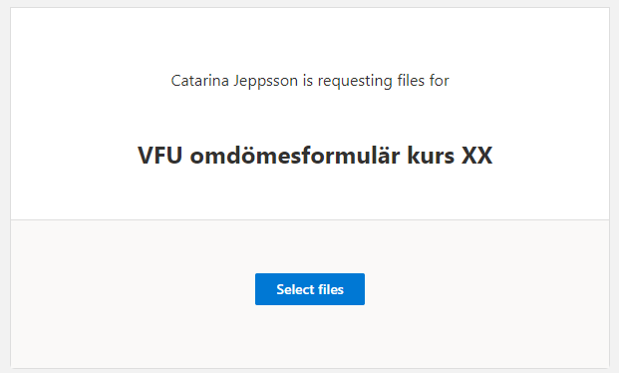
- Klicka på ”Välj filer” och välj den mapp i din dator där du har sparat dokumentet. Markera dokumentet och klicka på ”Öppna”
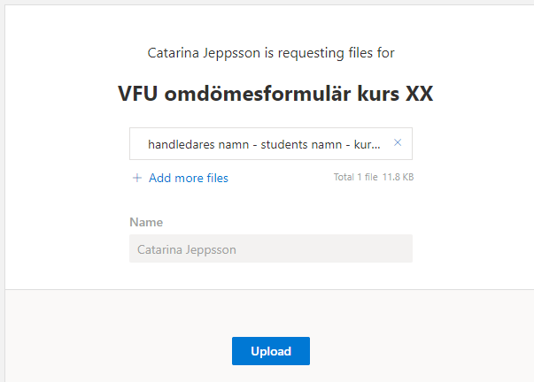
- Ladda upp dokumentet samt fyll i ditt (handledarens) för och efternamn:

- Klicka på: Ladda upp!/ (Upload!)

